登记编号：玉府登209号

玉溪市环境保护局公告

第1号

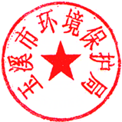
《玉溪市污染源自动监控系统管理办法》已经2017年7月20日玉溪市环境保护局局务会议通过，现予公布，自2017年10月1日起施行。

玉溪市环境保护局
二〇一七年九月十九日

